7. 5. 2020. ČETVRTAK
HRVATSKI JEZIK
Pronađi rješenje zagonetke:
Samo noću bdijem,
Na nebu se krijem,
Mlad, star ili ljut
Uvijek sam ko limun žut.
– Što mislite, što je to?

Otvori svoju čitančicu na str. 56./57. Pročitaj pjesmu Mjesečeva priča koju je napisao Grigor Vitez.
Usmeno odgovaraj na pitanja: Zašto se pjesma zove Mjesečeva priča? Tko je glavni lik ove pjesme? Kamo je Mjesec sišao? Što je ondje radio? Kako je Mjesec pao u vodu? Kamo je Mjesec otišao kada je iz vode izašao? Komu je Mjesec pričao priče? O čemu je pripovijedao? Gdje je Mjesec zaspao?
Zapiši u bilježnicu:
MJESEČEVA PRIČA
GRIGOR VITEZ
OVO JE PJESMA.
*nacrtaj Mjesec i zvijezde; pogledaj 3D prikaz Mjeseca u e-udžbeniku
Nauči pjesmu izražajno čitati.

PRIRODA I DRUŠTVO
Danas ponavljamo o zdravlju, čistoći i slobodnom vremenu. Rješavaj zadatke u radnom udžbeniku na str. 102., 103. i 104.
Riješeni 5. zadatak sa str. 104. će roditelji poslati učiteljici.

Rješavaj kvizove:

https://wordwall.net/hr/resource/1198553/priroda-i-dru%c5%a1tvo/osobna-%c4%8disto%c4%87a

https://wordwall.net/hr/resource/1440138/priroda-i-dru%c5%a1tvo/slobodno-vrijeme

MATEMATIKA
I dalje vježbamo zbrajanje brojeva preko desetice. Rješavaj zadatke u zbirci str. 104. i 105.
Zapamti:
*nazivi brojeva u zbrajanju su: prvi pribrojnik, drugi pribrojnik i zbroj
*ako pribrojnici zamijene mjesta, zbroj ostaje isti (3. zadatak)
*ako se pribrojnik uveća za 1 i zbroj će biti veći za 1 (4. zadatak)

SAT RAZREDNOG ODJELA
Pročitaj pjesmu o mami.
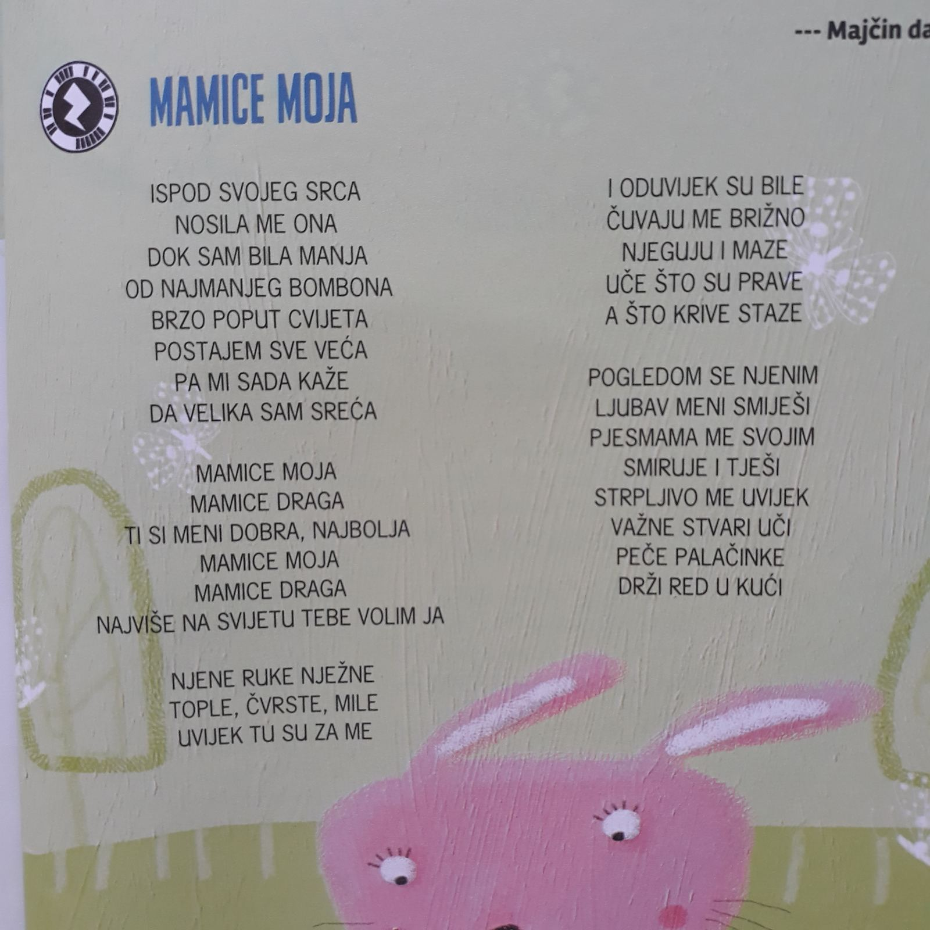

Bliži se Majčin dan. Izradi čestitku za mamu. Ukrasi ju najljepše što možeš. Izmisli i napiši u čestitku nešto lijepo za mamu. Zahvali joj za sve što čini za tebe, posebno u ovim danima kada je mama preuzela ulogu i tvoje učiteljice. Čestitku ćeš pokloniti mami u nedjelju, na Majčin dan.

